INFORME DE LA COMISIÓN DE HACIENDA RECAÍDO EN EL PROYECTO DE LEY QUE MODERNIZA LA LEGISLACIÓN TRIBUTARIA
___________________________________________________________________

Boletín N° 12.043-05

HONORABLE CÁMARA:

La Comisión de Hacienda pasa a informar, en tercer trámite constitucional y reglamentario, el proyecto de ley mencionado en el epígrafe, originado en Mensaje de S.E el Presidente de la República don Sebastián Piñera Echenique, con urgencia calificada de Discusión Inmediata.

Por acuerdo de los comités parlamentarios, de 16 de enero del año en curso, y de conformidad con lo preceptuado en el artículo 120 del Reglamento de la Corporación, corresponde a esta Comisión pronunciarse sobre los alcances de las modificaciones introducidas por el Senado y, si lo estimare conveniente, recomendar aprobar o desechar las propuestas.

La Comisión contó con la intervención del Ministro de Hacienda señor Ignacio Briones Rojas, y del asesor de políticas tributarias del Ministerio de Hacienda, abogado señor Manuel Alcalde Peñafiel, y del Ministro Secretario General de la Presidencia, señor Felipe Ward Edwards; asimismo, asistieron a la sesión el Subsecretario de Hacienda, señor Francisco Moreno Guzmán y los abogados del mismo ministerio señor Tomás Kovacevic Yáñez y José Riquelme González.
Igualmente, la Comisión recibió la opinión de las siguientes personas: senador señor Juan Antonio Coloma Correa; Académico de la Universidad Católica de Chile, señor Jaime del Valle Valenzuela; abogado de la Conapyme, señor Carlos Boada Campos; y el asesor legislativo del Presidente de la Comisión, abogado señor Diego Riquelme Ruiz.

II.- ALCANCE DE LAS MODIFICACIONES INTRODUCIDAS POR EL H. SENADO AL PROYECTO APROBADO POR LA CÁMARA DE DIPUTADOS

- Artículo primero, que se refiere a Código Tributario, en el siguiente sentido:

- Se eliminan los cambios a la Norma General Antielusión.
- Se incorpora la facultad del Servicio de Impuestos Internos de solicitar información sobre contribuyentes o entidades residentes en Chile que tengan la calidad de constituyente, beneficiario o administrador de un “trust” creado conforme a la legislación extranjera.
- Se eliminan ciertas agravantes y delito.
- Se incorpora el recurso de casación en la forma en materia tributaria.
- Se establecen otros ajustes y correcciones de referencia.

- Artículo segundo, que se refiere a Ley sobre Impuesto a la Renta, en el siguiente sentido:

- Se estableció un sistema semi-integrado único para grandes empresas, y, sus dueños al recibir un retiro o un dividendo pagarán un impuesto de hasta 44,45%. Con ese efecto, se ajustaron las normas del sistema de tributación.
- Se mantiene el Régimen Pro-Pyme aprobado por la Cámara de Diputados, con un sistema 100% integrado, realizando los ajustes necesarios para la interacción con el sistema semi-integrado.
- Se excluyó en todo caso a los cooperados con ingresos hasta 50 UTM de los efectos del sistema semi-integrado.
- Se incorpora la facultad del Servicio de Impuestos Internos de solicitar información sobre inversiones en el extranjero realizadas por empresas, en particular inversiones en países con regímenes preferenciales de tributación.
- Se elimina en forma gradual la devolución de impuestos que se realizaba a una empresa que se encuentra en situación de pérdida tributaria cuando recibe dividendos desde una filial que ha pagado impuesto de primera categoría (denominado “PPUA”).
- Se eliminaron las modificaciones a la norma que establece qué es lo que constituye un régimen fiscal preferencial.
- Se estableció un nuevo tramo de 40% de impuesto para personas con rentas que exceden el equivalente a 310 unidades tributarias anuales ($15 millones mensuales).
- Se establece una limitación adicional para el uso del contrato de Market Maker como mecanismo que habilita la procedencia de la exención a la ganancia de capital obtenida por la venta de valores con presencia bursátil, estableciendo que, procederá el beneficio con el tope de un año contados desde la oferta inicial de valores, si la presencia bursátil se obtiene sólo por este tipo de contrato.
- Se establecen otros ajustes y correcciones de referencia.

- Artículo tercero, que se refiere a Ley sobre Impuesto al Valor Agregado, en el siguiente sentido:

- Se aclara solo formalmente la aplicación de IVA cuando un contrato incluye tanto prestaciones afectas como no afectas o exentas.
- Se establecen dos nuevas presunciones de territorialidad para efectos de identificar los casos en que aplicará IVA a los servicios digitales prestados desde el extranjero, según el lugar del domicilio informado por el cliente para la facturación y según el código de país de la tarjeta SIM (tarjeta de módulo de identidad del suscriptor).
- Se reduce el plazo para pronunciarse sobre la devolución de IVA por la inversión en activo fijo en la ejecución de un proyecto de 60 a 20 días.
- Se establecen otros ajustes y correcciones de referencia.

- Artículo cuarto, que se refiere a Ley sobre Impuesto a las Herencias y Donaciones, en el siguiente sentido:

- A la exención de impuesto aplicable a los herederos si fallece el sobreviviente del cónyuge o del conviviente civil, respecto del valor de los mismos bienes heredados se le incorpora un tope de 5 años entre el fallecimiento del cónyuge o del conviviente civil y su sobreviviente.
- A la posibilidad de donar libre de impuesto y sin trámite de insinuación, hasta un 20% de la renta tributada el año anterior por donante, se le rebaja el tope de 500 UTM al año a 250 UTM al año. Se conserva la obligación de informar al SII.
- Se establecen otros ajustes y correcciones de referencia.

- Artículo sexto, referido a franquicias para “viviendas económicas”, contenidas en la Ley sobre Plan Habitacional, en el siguiente sentido:

En el texto aprobado por la Cámara, el artículo 6° contenía las modificaciones al crédito IVA a la construcción, que tenían por objeto aumentar el tope de 2.000 UF a 3.000 UF con un crédito del 45%. Esa modificación se elimina y se reemplaza por un nuevo artículo 6 que dispone que los inmuebles que se reciben por herencia se van a incluir dentro del límite actual de dos inmuebles para aplicar los beneficios tributarios a los “DFL 2”.

- Artículo séptimo, sobre materias concordantes con el anterior, en el siguiente sentido:

En el texto aprobado por la Cámara, el artículo 7° contenía una modificación de concordancia con el artículo 6° original (para aumentar el tope de crédito IVA a la construcción). Esa modificación se elimina y se reemplaza el artículo 7° por un deber de trasparencia de los Tribunales Tributarios y Aduaneros de publicar en su página web la información que contempla la Ley de Transparencia en los mismos términos que los Tribunales que forman parte del Poder Judicial.

- Artículos décimo tercero y décimo cuarto, referidos a régimen para zonas francas extremas y para zona franca industrial en insumos para la minería en la comuna de Tocopilla de en el siguiente sentido:

Los artículos 13 y 14 se refieren a leyes que contemplan beneficios a zonas extremas (que se amplían en 10 años en el proyecto aprobado por la Cámara). Estas normas se ajustan con el objeto de adaptarlos al sistema de tributación de las empresas.

- Artículo décimo sexto, que contempla el impuesto a las fuentes fijas contaminantes (impuesto verde), en el siguiente sentido:

- Se establece la definición de “establecimiento” para que, técnicamente, el impuesto tenga un sujeto pasivo determinado por la ley.
- Se aclara solo formalmente el procedimiento de reclamo del impuesto.
- Se aclara el lugar donde se pueden realizar proyectos de compensación de contaminantes locales.

- Artículo décimo octavo, que contempla modificaciones a la ley de administración de fondos de terceros y carteras individuales, en el siguiente sentido:

- Se establecen nuevos requisitos para que un fondo de inversión privado acceda a un tratamiento tributario beneficioso, pasando de exigir 4 aportantes no relacionados que tengan un mínimo de 10%, según la ley actual, a exigir 8 aportantes no relacionados con un máximo de 20% de participación.
- Se precisa el momento en que un fondo de inversión privado que no ha cumplido dichos requisitos, puede volver a acceder a beneficios por pasar a cumplirlos en un año posterior.

- Ajuste de referencia en el artículo vigésimo primero, referido a la tributación de las derogadas sociedades denominadas “plataforma de inversión” bajo el nuevo sistema de tributación.

- Artículo vigésimo tercero, que se refiere a la Defensoría del Contribuyente, en el siguiente sentido:

- Se incorporan facultades de representación ante al Servicio de Impuestos Internos respecto de micro empresas con ingresos hasta 2.400 UF anuales (aproximadamente $5,6 millones mensuales) y personas de menores ingresos anuales de hasta 30 UTA (aproximadamente $1,5 millones mensuales).
- Se establecen otros ajustes y correcciones de referencia.

- Artículo vigésimo octavo, que se refiere al beneficio para adultos mayores, en el siguiente sentido:

Se amplían los beneficios a adultos mayores, rebajándoles el 100% del pago de contribuciones si su ingreso mensual los ubica en el tramo exento del Impuesto Global Complementario (IGC). Adicionalmente, se le reducirá a la mitad el pago de contribuciones a los adultos mayores del segundo tramo del IGC.

- Artículo vigésimo noveno, que se refiere al Impuesto Territorial, en el siguiente sentido:

Se establece una sobretasa progresiva de impuesto territorial a beneficio fiscal respecto del conjunto de los activos inmobiliarios de un contribuyente cuyo avalúo fiscal total exceda de aproximadamente 400 millones de pesos. Esta sobretasa se aplicará en forma marginal por tramos y contemplará que el tramo de avalúo fiscal hasta 400 millones de pesos estará exento, luego para el tramo sobre 400 y hasta 700 millones de pesos, la tasa será de 0,075%, entre 700 y 900 millones de pesos de 0,15%, y sobre los 900 millones de pesos de 0,275%. Las Pymes y las inversiones de los fondos de pensiones, estarán exentas del pago de esta sobretasa.

- Artículo trigésimo primero, que se refiere al decreto ley sobre rentas municipales, en el siguiente sentido:

Se regulariza el pago de patente municipal de sociedades de inversión, sin afectar los juicios o cobros pendientes.

- Disposiciones transitorias:

Se realizan ajustes de vigencia y de referencia o se incorporan nuevos, en relación a las modificaciones aprobadas en el Senado.

Entre otros ajustes de vigencia:
(i) se establece un plazo de entrada en vigencia gradual para la eliminación del denominado PPUA hasta el año 2024, (ii) se amplía la vigencia del régimen especial de depreciación instantánea, (iii) se establece el plazo de entrada en vigencia respecto del impuesto a las fuentes fijas contaminantes el 1 de enero de 2023, (iv) se aclara que el beneficio a adultos mayores de rebaja de contribuciones será aplicable desde la primera cuota del año 2020, (v) se aclara que la sobretasa de impuesto territorial aplicara por el año 2020 completo.

III.- DISCUSIÓN ACERCA DE LA ENMIENDAS INTRODUCIDAS POR EL H. SENADO.

El Ministro de Hacienda, señor Ignacio Briones, efectuó una presentación ante la Comisión, con el objeto de poner en perspectiva tanto lo aprobado por la Cámara en primer trámite, como asimismo, los cambios introducidos por el Senado.
Esgrimió que frente a las interpretaciones que han sostenido que el proyecto de ley aprobado por el Senado sería sustancialmente distinto del aprobado en la Cámara, ello no es así, destacando que en el grueso y en lo esencial, se mantiene lo aprobado en primer trámite por la Cámara. Sin embargo, sí es un proyecto distinto en materia de recaudaciones y progresividad, además de haberse eliminado la reintegración.
Su presentación abordó cuatro puntos, que son los siguientes: 1.- Hitos de la tramitación; 2.- Materias aprobadas en la Cámara; 3.- Nuevas materias aprobadas en el Senado y; 4.- Mayor recaudación.
1.- HITOS DE LA TRAMITACIÓN
En cuanto a la tramitación del proyecto de ley en la Cámara de Diputados, recordó que éste ingresó el 23 de agosto de 2018; hubo 50 audiencias públicas, incluyendo representantes de asociaciones gremiales y trabajadores, servicios públicos, académicos y economistas; se abordó en 41 sesiones en la Comisión de Hacienda y fue aprobado en Sala el 22 de agosto de 2019.
En cuanto a su tramitación en el Senado, ingresó el 3 de septiembre de 2019; se produjo un acuerdo tributario el 8 de noviembre de 2019; hubo 38 audiencias públicas, incluyendo representantes de asociaciones gremiales y trabajadores, servicios públicos, académicos y economistas; fue abordado en 12 sesiones en la Comisión de Hacienda; y fue aprobado en Sala el 15 de enero de 2020.
2.- MATERIAS APROBADAS EN LA CÁMARA
Las materias aprobadas en la Cámara, y que se mantienen intactas de acuerdo al proyecto aprobado por el Senado, son las siguientes:
a) Régimen Pro Pyme.
- Nuevo régimen 100% integrado en favor de las Pymes, que reconoce sus necesidades.
- Régimen de 3 etapas de acuerdo al crecimiento de la Pyme, haciéndose cargo de su evolución (Régimen Pro Pyme con opción de transparencia; Régimen Pro Pyme en base a retiros; y Sistema para empresas de mayor tamaño).
- Incorporación automática, sin distinción por tipo de entidad o propietarios, que permitirá alcanzar al 100% de las Pymes.
- Se aumenta umbral de facturación para incorporarse de 50.000 a 75.000 UF.
- Se entrega la opción de llevar contabilidad simplificada.
b) Mejoras de beneficios para adultos mayores en materia de contribuciones.
- Se mejoran los beneficios y se amplía tope del avalúo fiscal del inmueble de $75 millones a $128 millones (y el tope global de $100 a $171 millones).
- Se mejoran normas de reajuste en línea con procesos de re avalúo.
- Exención para los Establecimientos de Larga Estadía de Adultos Mayores (ELEAM).
c) Otras materias.
- Aporte 1% regional.
- Ajustes a normas de gasto.
- Mayores exigencias para Market Maker, instituciones financieras extranjeras y contratos back to back.
- Nuevas normas especiales anti-elusión por retiros desproporcionados y revisión de utilidades retenidas.
- IVA a los servicios digitales prestados por empresas extranjeras.
- Mejoras y aclaraciones a las funciones de la Defensoría del Contribuyente (DEDECON).
- Eliminación de la exención de contribuciones a predios forestales.
- Aclaración de exención de impuesto adicional a universidades por actividades docentes.
- Extensión de beneficios a Zonas Extremas.
- Fortalecimiento tecnológico del SII.

3.- NUEVAS MATERIAS APROBADAS EN EL SENADO
Destacó que los objetivos de las modificaciones introducidas por el Senado son los siguientes: potenciar el régimen Pro Pyme (para hacerse cargo, una vez desechada la reintegración, de aquellas pymes que quedaban en régimen semi-integrado); apoyar a los adultos mayores; y aumentar la recaudación en forma progresiva.
En cuanto a las nuevas materias aprobadas, identificó las siguientes:
a) Sistema de Tributación.
I. Se mantiene el sistema semi integrado para las grandes empresas
- Tasa de Impuesto de Primera Categoría: 27%.
- Carga tributaria máxima de propietarios: 44,45%.
II. Se mantiene el Régimen Pro Pyme totalmente integrado con mejoras adicionales:
- Mayor liquidez: tasa preferencial de pagos previsionales mensuales (PPM) para pymes en transparencia con ingresos hasta 50.000 UF.
- Incentivo adicional a reinvertir: se aumenta el incentivo a la reinversión de 8.000 a 10.000 UF, lo que disminuye la tasa efectiva de impuesto a 12,5%.
III. Se soluciona la situación de pequeños cooperados, integrándolos completamente.

b) Beneficios Adultos Mayores. Se contemplan mayores beneficios para eximir/reducir el pago de sus contribuciones:
- Adultos mayores del tramo exento de IGC (ingresos hasta $650 mil aprox.): exentos de contribuciones.
- Adultos mayores del segundo tramo de IGC (ingresos hasta $1,4 millones aprox.): rebaja del 50% (respetando los criterios aprobados por la Cámara en términos del avalúo fiscal).

c) Nuevas medidas de recaudación progresiva (cambio medular introducido por el Senado, conjuntamente con la eliminación de la reintegración).
I. Nueva sobretasa para inmuebles.
- Aplicable por tramos y de forma marginal, considerando el avalúo fiscal total de los inmuebles del contribuyente inscritos al 31 de diciembre del año anterior. Esto significa que se consolidan todos los bienes inmuebles de un mismo Rut, es decir, si una persona tiene 10 propiedades de 100 millones de pesos de avalúo fiscal, para todos los efectos prácticos ello es equivalente a tener una sola gran propiedad de 1.000 millones de pesos. Los tramos son los siguientes: Inferior a 400 millones: exento; entre 400 y 700 millones: 0,075%; entre 700 y 900 millones: 0,15%; y más de 900 millones: 0,275%.
- Pymes y fondos de pensiones exentos.
- Pago y tratamiento tributario igual a las contribuciones.
- Mayores recursos al SII para fiscalización de contribuciones.
II. Nuevos tramos de impuestos personales: Nuevo tramo de 40% de Impuesto Global Complementario e Impuesto Único de Segunda Categoría para personas con rentas anuales superiores a 310 UTA.
III. Patente Municipal a Sociedades de Inversión: Regularización de la patente municipal a sociedades de inversión (medida recaudatoria relevante).
IV. Nuevos requisitos para los Fondos de Inversión Privados:
- Requisitos actuales: 4 aportantes no relacionados con más del 10% de participación.
- Requisitos nuevos: 8 aportantes no relacionados con tope de 20% de participación.
V. PPUA: Eliminación gradual de la devolución de pagos provisionales por utilidades absorbidas (PPUA) por la imputación de pérdidas tributarias a utilidades provenientes de terceros, de acuerdo a la siguiente gráfica:
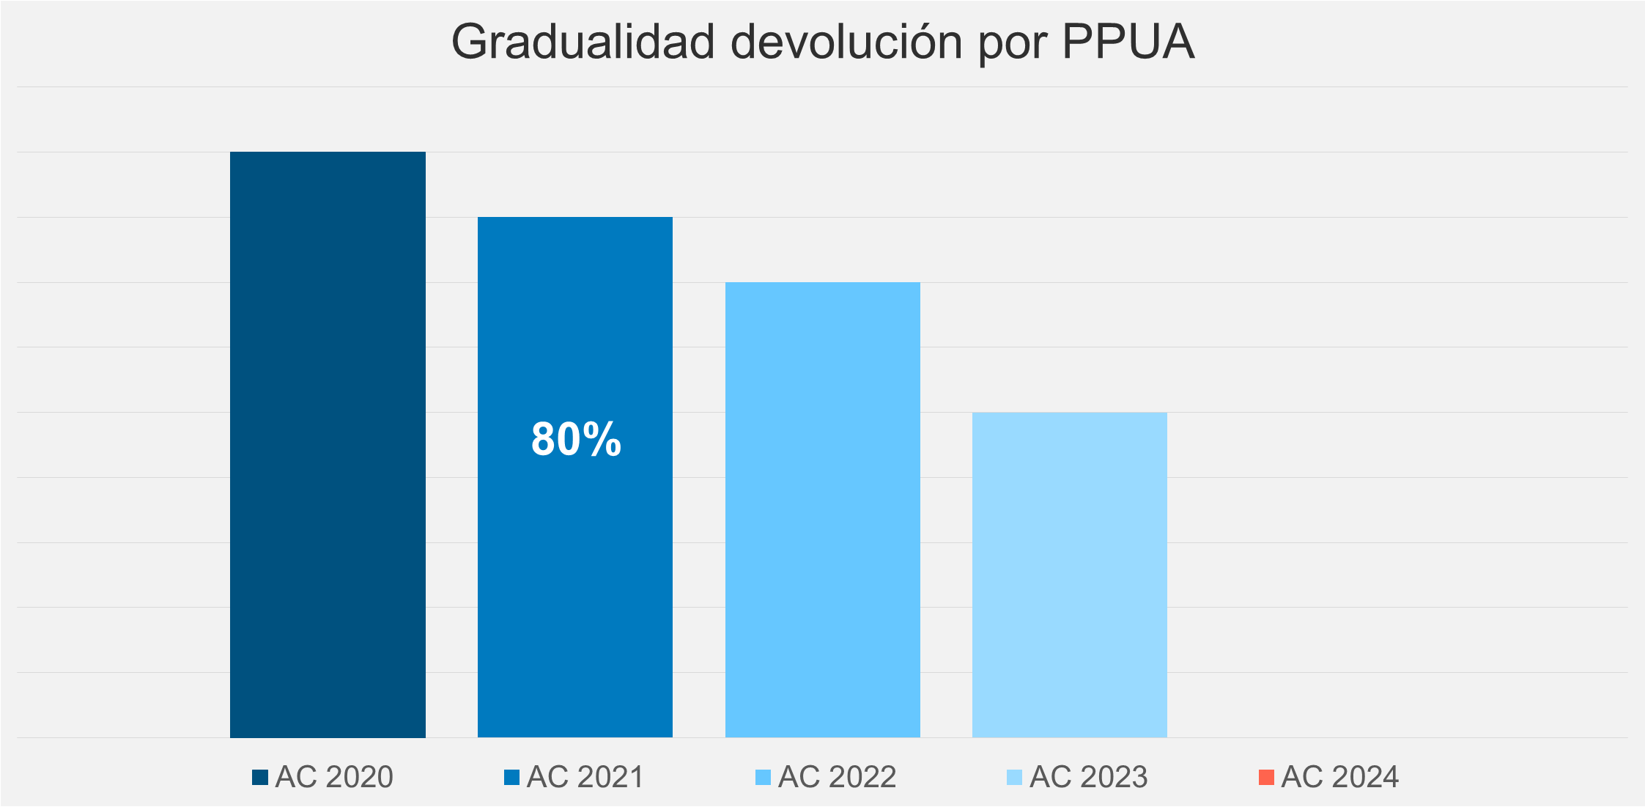
De acuerdo al informe financiero, transitoriamente, esto representa ingresos del orden de los 400 millones de dólares. En régimen, no tiene un efecto claro, ya que se trata de un diferimiento transitorio que en definitiva se elimina.
VI. Limitación a la franquicia o los beneficios de renta asociados a los inmuebles DFL2: Nueva restricción para cómputo de dos inmuebles DFL 2 para acceder a beneficios tributarios, considerando aquellos recibidos por herencia.
VII. Mayores restricciones a Market Maker: Restringe la utilización del contrato de Market Maker para acceder a la exención a la ganancia de capital realizada en la venta de acciones y cuotas (se limita su utilización a 1 año contado desde la respectiva oferta pública inicial de valores).
d) Fortalecimiento de la DEDECON.
- Se incorpora la facultad de representar a los contribuyentes de menores ingresos presentando recursos administrativos ante el SII.
- Podrán ser representados por la DEDECON: Personas naturales con ingresos de hasta 30 UTA (aprox. 1,5 millones mensuales); o Pymes del Régimen Pro Pyme con ingresos de hasta 2400 UF anuales (aprox. 5,6 millones mensuales).
- Se destinan mayores recursos a la DEDECON.
e) Ampliación Depreciación Transitoria.
- Se amplía hasta el 31 de diciembre de 2021 el régimen de depreciación transitorio que permite rebajar instantáneamente el 50% de la inversión en activos fijos y de forma acelerada el 50% restante.
- Se amplía en los mismos términos el régimen de depreciación transitorio que permite rebajar instantáneamente el 100% de la inversión en activos fijos destinados a la región de la Araucanía.
f) Otros cambios.
- Se excluyen los cambios a la Norma General Anti-Elusión (NGA).
- Se especifica la facultad del SII de solicitar información sobre operaciones en el extranjero y sobre “trust”.
- Por consideraciones técnicas, se excluyen nuevas normas de agravantes y delitos.
- Se incorpora el recurso de casación en la forma en materia tributaria.
- Se reduce el plazo para la obtención de la devolución de IVA por activo fijo.
- Se excluye del proyecto la extensión de la rebaja al crédito IVA.
- Se establece una limitación de 5 años a la exención para evitar la doble tributación de los herederos que reciben bienes de cónyuges que fallecen sucesivamente.
- Se rebaja de 500 a 250 UTM el tope a la donación de rentas tributadas libre de impuestos.
- Se realizan ajustes en materia de impuesto verde y se anticipa la entrada en vigencia de las modificaciones al 1 de enero de 2023.

4.- Mayor recaudación

En cuanto a las medidas que aumentan la recaudación, destacó las siguientes:
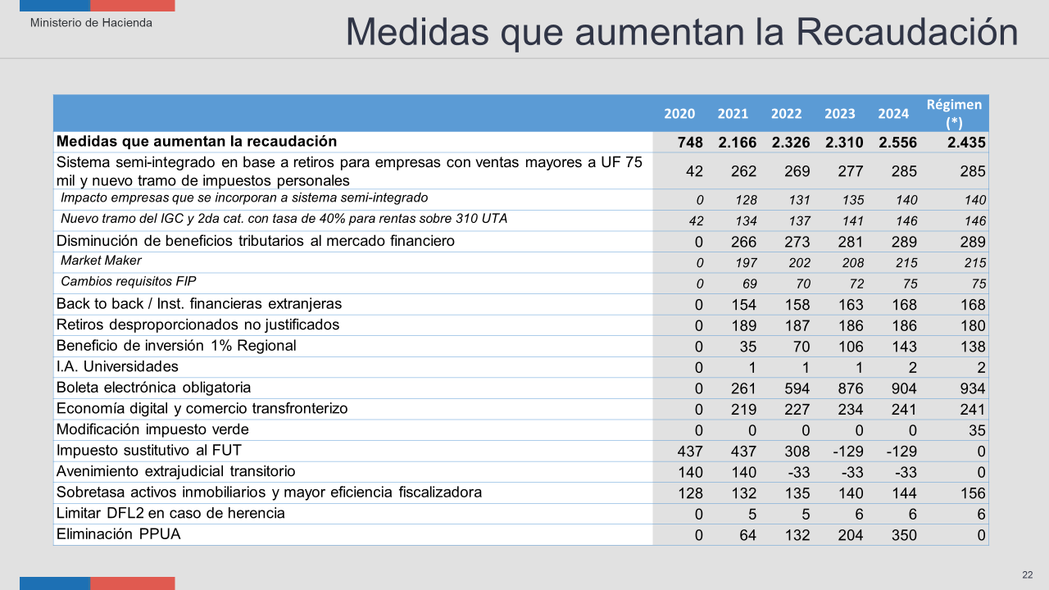

Respecto de las medidas que disminuyen la recaudación, destacó las siguientes:
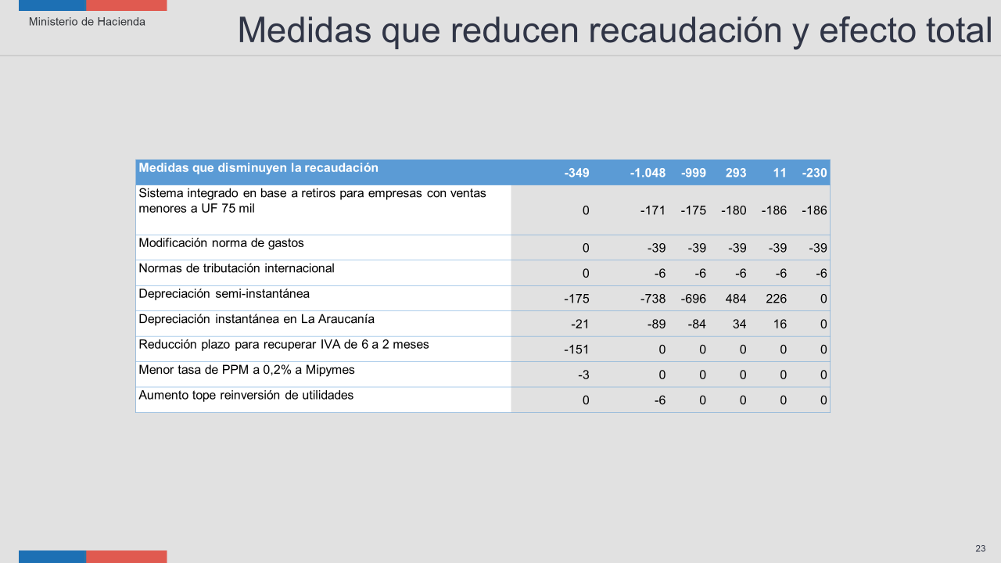
En definitiva, sostuvo que el proyecto ha ido aumentado considerablemente su recaudación a lo largo de su tramitación en la Cámara y el Senado. Asimismo, que el 55% de la recaudación del proyecto proviene directamente de los contribuyentes de mayores ingresos.
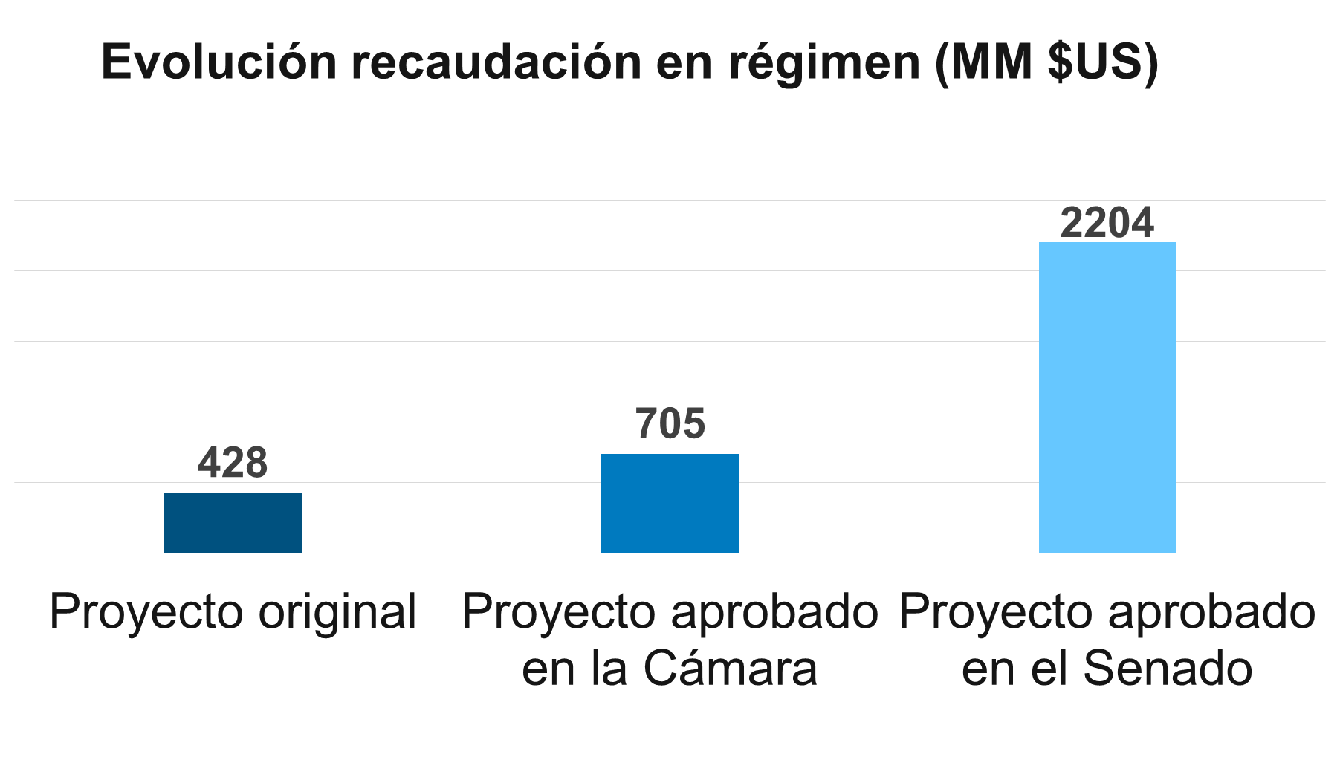
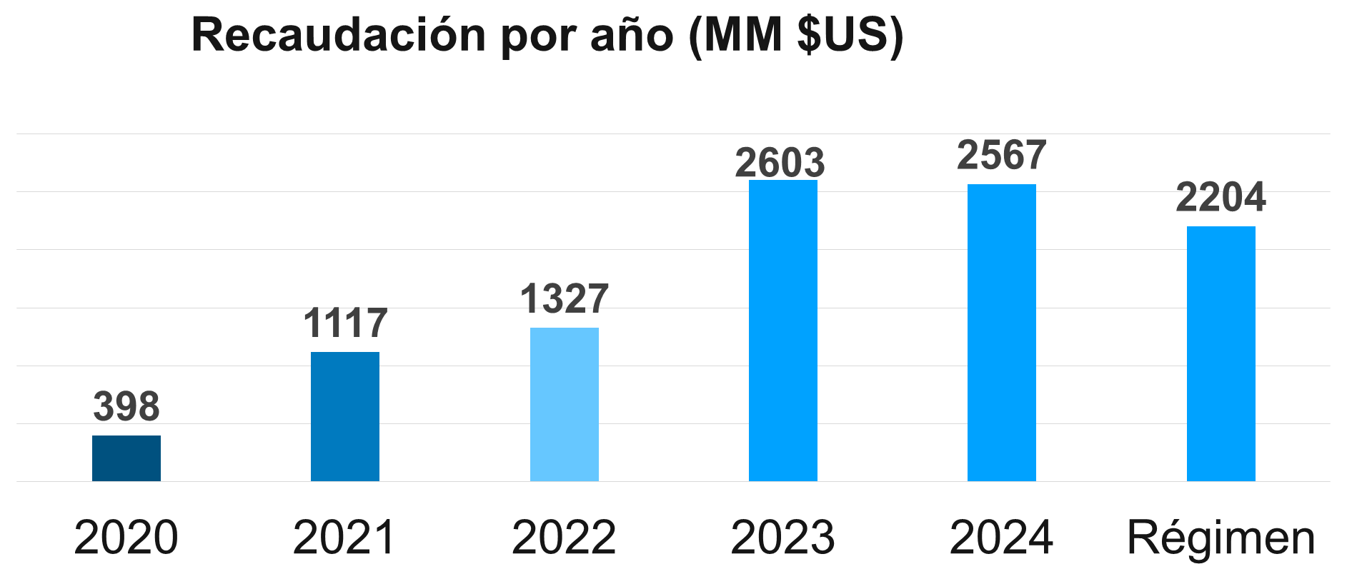
Concluyendo su exposición, el señor Ministro calificó el proyecto de extremadamente progresivo, además de recaudatorio. Añadió que el proyecto mantiene prácticamente inalterado lo aprobado por la Cámara, sin perjuicio de hacerse cargo de todos aquellos aspectos que fueron criticados en su oportunidad, tal como la reintegración, que se elimina.
Esto constituye una clara señal de que el Gobierno ha buscado de buena fe llegar a acuerdos, presentando ante la Cámara un proyecto que implica una mejora sustantiva en relación a la actual legislación tributaria.
Además de sus efectos sobre las pymes, el proyecto contempla otras modificaciones normativas que son importantes y clarificadoras, avanzando en la dirección correcta en cuanto a otorgar mayores certezas tributarias, ser pro-emprendimiento, pro-pyme, pro-inversión, progresivo y recaudatorio.
En razón de lo anterior, enfatizó en la importancia de avanzar con celeridad en la tramitación de este proyecto, ya que este contempla señales fundamentales que el mercado –no solo las grandes empresas- está esperando para poder retomar las inversiones en este país, las que están absolutamente trancadas. Agregó que se viene un año extremadamente difícil en materia de inversión, ya que las proyecciones del Banco Central hablan de una caída de 4 puntos, luego de años de crecimiento.
Finalmente, afirmó que sin inversión no hay crecimiento económico, y sin crecimiento económico, no hay recursos fiscales para llevar a cabo las políticas públicas que se requieren.
*****
Concluida la exposición del señor Ministro, tuvo lugar el siguiente debate en el seno de la Comisión:
El diputado señor Pérez, Leopoldo, consultó de qué forma se materializarán los mayores recursos que se otorgarán al SII para la fiscalización de contribuciones a que se aludió en la presentación, a propósito de la nueva sobretasa para bienes inmuebles.
El señor Ministro señaló que se está desarrollando con el SII un plan de trabajo que actualice y aplique mayor ciencia a los datos que maneja el organismo en materia de contribuciones, de forma tal de identificar los predios que deben pagar, donde se localizan, etc. Además, la idea es hacer una verificación de las tasaciones y de las exenciones de predios que califican de una u otra manera, lo que requiere de recursos, de inteligencia de datos y de mayor fiscalización. Agregó que de acuerdo al informe financiero, los montos comprometidos para este plan de acción son del orden de los 12 millones de dólares.
Respecto del nuevo tramo de impuestos personales (40% de Impuesto Global Complementario e Impuesto Único de Segunda Categoría para personas con rentas anuales superiores a 310 UTA), el diputado señor Auth consultó si ello reemplaza el tramo que hoy está afecto al 35%, o se crea un sub-tramo dentro de los afectos al 35%.
El señor Ministro aclaró que se crea un nuevo tramo. En definitiva, el 35% se aplicaría hasta las 310 UTA de renta anual, y respecto de lo que sobrepase ese monto, se aplicaría un 40%.
El diputado señor Monsalve, a título de consideraciones generales, solicitó la opinión del señor Ministro respecto de si el poder recaudatorio de esta reforma es suficiente para abordar las demandas sociales actuales, pensando en lo que muchos han planteado, en el sentido que se requiere unos cinco puntos del PIB, y esta reforma recauda menos de uno.
En otro orden, recordó que desde su inicio, el relato común del Gobierno ha sido que las certezas son fundamentales para el crecimiento económico. Al respecto, solicitó una explicación a la negativa del Gobierno a dar certeza en materia tributaria, toda vez que mientras hace presente la urgencia respecto de este proyecto de ley, paralelamente se está instalando una mesa de trabajo para discutir otras medidas tributarias más relevantes y de mayor impacto que las abordadas en esta iniciativa. Además, dicho resultado seguramente no se traducirá en un proyecto de ley, sino que será materia de debate en la próxima elección presidencial, aumentando dicha estrategia la incertidumbre en esta materia.
En un plano más específico (medidas de recaudación), opinó que el nuevo tramo de IGC del 40% va en contra de la premisa de la equidad horizontal, pues a un trabajador con renta sobre 180 millones de pesos anuales, se le aplicará el nuevo tramo del 40%, subiendo sus impuestos en 5 puntos. En cambio, tratándose del que tiene ingresos por sobre los 180 millones de pesos, que es accionista, y obtiene dicho ingreso por retiro de utilidades, al estar afecto al límite del 44,45%, pareciera que no tiene un alza impositiva. Por tanto, podría ocurrir que el aumento de tasa afecte a los que tienen altas rentas del trabajo, lo que está bien, pero no a los que tienen altas rentas provenientes del capital. Solicitó la opinión del señor Ministro sobre el particular, consultándole además cuánto se dejaría de recaudar producto de la limitación que se fija a las rentas del capital.
En materia de sobretasa al patrimonio inmobiliario, consultó si, en el caso que éste forme parte de una sociedad de inversión, las contribuciones se cargan como gasto tributario y se descuentan de impuestos. Si así fuera, a su juicio nuevamente se produce una diferencia entre el que tiene rentas del trabajo y propiedades, que deberá pagar una sobretasa respecto de su patrimonio inmobiliario; versus el que tiene rentas de capital, y mantiene sus propiedades en una sociedad de inversión, el que descontará las contribuciones de impuestos. También respecto de este punto solicitó la respuesta concreta del señor Ministro.
Respecto de los PPUA, preguntó la razón de la progresión o gradualidad de aquí al 2024, y si ella podría ser diferente de acuerdo al capital.
En relación a las modificaciones propuestas al Código Tributario, solicitó al señor Ministro su opinión respecto de lo siguiente: Sobre el artículo 8 bis N°3, que impone limitaciones al SII para requerir antecedentes de operaciones en el extranjero, que a su juicio podría implicar, en la práctica, una limitación para fiscalizar a grandes empresas que hacen inversiones en el extranjero; y sobre el artículo 8 bis N°4 y el artículo 59, que se traduce en la imposibilidad, en la práctica, de volver a revisar a un mismo contribuyente.
Por otra parte, solicitó al Ejecutivo cuantificar lo que implicarán estas modificaciones. En definitiva, si ellas se traducen en más o menos recaudación, ya que esa información no viene reflejada en el informe financiero.
En materia de modificaciones a la ley de rentas, sostuvo que se amplían ciertas figuras que se consideran elusivas. Por ejemplo, el artículo 31 N°14, que permite deducir como gasto desembolsos con ocasión de compensaciones a clientes, ya sea judiciales o administrativas, quitándole el concepto de dolo o negligencia. También el artículo 21, que restringe la aplicación de la tributación del impuesto único, y traslada la carga de la prueba al SII. Respecto de estas dos modificaciones a la ley de rentas, que suponen un efecto de menor recaudación, sus costos tampoco se ven reflejados en el informe financiero.
Lo anterior es relevante ya que por medio de esta reforma, a un grupo de personas se le cobrará más impuestos. Pero luego, en virtud de la modificación al Código Tributario, todo indica que se disminuirá por alguna vía el cobro de impuestos. Por lo que es importante conocer si se trata de las mismas personas las que se verán afectadas por un lado, pero beneficiadas por otro.
Por último, valoro el ejercicio de diálogo que tuvo lugar en el Senado, manifestando su anhelo por contar con el tiempo necesario para que ese mismo ejercicio de diálogo se produjera también en la Cámara, desdramatizando la eventual conformación de una comisión mixta para aclarar las dudas que pudieren subsistir sobre este proyecto y las modificaciones propuestas.
Respondiendo las interrogantes del diputado, y específicamente respecto del nuevo tramo de IGC del 40%, el señor Ministro sostuvo que en el ejemplo propuesto, el trabajador, dado su menor ingreso, pagaría una tasa marginal menor que el empresario que tiene un mayor ingreso. Pero incluso en el caso de estar frente a un mismo ingreso, la equidad horizontal va en desmedro del dueño de capital (tasa del 44,45%) y no del trabajador (tasa de 40%).
Agregó que de acuerdo a la legislación vigente, la diferencia de tasa entre un dueño de capital y un trabajador, hasta los 300 millones de pesos anuales, se diluye en razón de la serie de instrumentos de inversión favorable que hoy existen (APV, depósitos convenidos, etc.). Por tanto, no es efectivo que la ventaja sea siempre en favor del dueño de capital.
Respecto a la sobretasa al patrimonio inmobiliario, señaló que precisamente el hecho de subsumir en un solo Rut los inmuebles, hará que personas que puedan tener propiedades asociadas a sociedades de inversión paguen la sobretasa en los términos explicados. Por supuesto, y ello aplica en razón del régimen general chileno, si una sociedad de inversión desarrolla actividades que son legítimas y lícitas, podrá deducir como gasto el pago de la sobretasa, al igual como se hace actualmente con el pago de las contribuciones. En este punto no se está innovando.
Respecto de la gradualidad de los PPUA, el criterio adoptado fue eliminarlos en el corto-mediano plazo, y por eso se extinguen el año 2024. Con todo, la experiencia reciente ha enseñado que la política pública debe ser decidida pero idealmente, gradual, ya que de otra forma se pueden acarrear consecuencias adversas, sobre todo considerando que este es un vehículo de ahorro que algunas empresas tienen considerado, y eliminarlo de raíz se torna complejo.
Complementando la respuesta, el señor Alcalde se refirió a las consultas del señor diputado en materia de modificaciones al Código Tributario.
Respecto del artículo 8 bis N°3, sostuvo que el proyecto aprobado por el Senado reincorpora un derecho del contribuyente que actualmente existe en la legislación, que es solicitar devoluciones de impuesto cuando éste se ha pagado en exceso. Es decir, se reincorpora este derecho en términos idénticos.
En relación a la modificación al artículo 59, que responde a una materia aprobada por esta Cámara (que no se fiscalice dos veces los mismos hechos respecto de las mismas circunstancias), la única modificación añadida en el Senado fue incorporar la palabra “impuesto”, lo que amplía las situaciones de excepción donde el SII puede volver a revisar los hechos.
En relación a la modificación al artículo 31 N°14, el Senado ratificó lo aprobado por la Cámara, que son aquellas situaciones de responsabilidad objetiva donde la ley establece una sanción, sin perjuicio que aún no se haya atribuido un grado de culpabilidad en el contribuyente.
El diputado señor Auth recordó que en primer trámite, votó en contra el proyecto, en general, debido su “corazón”, que era la reintegración tributaria. Además de ello, votó en contra de las modificaciones a la NGA (norma general anti-elusión), y de la ampliación de la exención de IVA a la construcción. Sobre el punto, dio cuenta que los cambios introducidos por el Senado eliminan los tres aspectos señalados. Por otra parte, como innovaciones fundamentales del Senado, y positivas por cierto, consideró la sobretasa al patrimonio inmobiliario y el nuevo tramo en el impuesto de segunda categoría. Por tanto, adelantó que votará a favor todas las modificaciones propuestas.
Respecto de las mejoras en materia de adultos mayores, consideró positiva la ampliación del beneficio según ingreso. Sin embargo, advirtió que no hubo una modificación acorde en cuanto al avalúo fiscal. Sobre el particular, comentó que lo que le ocurre a muchos adultos mayores que compraron su vivienda en una comuna determinada, es que mientras sus ingresos han descendido muy significativamente, el avaluó fiscal de sus propiedades se ha elevado también considerablemente. Esto se traduce en la imposibilidad para esos adultos mayores de seguir viviendo donde vivieron toda su vida. En razón de ello, sostuvo que lo ideal sería atender a ambos factores, sobre todo para los casos en que la contribución represente un porcentaje exagerado de los ingresos de una persona. Agregó que los ingresos efectivos de una familia perfectamente pueden no guardar relación con un elevado avalúo fiscal, y para esas personas, la venta del inmueble no es una solución, porque lo que le interesa, más que lo que vale la vivienda, es terminar sus días en ese inmueble que constituyó su hogar durante toda su vida. Finalizando el punto, solicitó al señor Ministro reflexionar sobre el particular.
Por otra parte, hizo presente que las demandas sociales actuales exceden por mucho los recursos generados por esta reforma. En consecuencia, consultó si en una futura reforma se estudiará o evaluará el conjunto de exenciones tributarias, que suman más de 10 mil millones de dólares, algunas de las cuales podrían perfectamente disminuirse, con el fin de generar recursos para que las reformas en curso cuenten con un financiamiento estable. Al respecto, expresó que la filosofía obligada debiese ser que “a gastos permanentes, ingresos permanentes”. Y lamentablemente, su impresión es que mucho o parte de los gastos permanentes se están financiando con ingresos provisorios.
El señor Ministro agradeció el compromiso del diputado con el proyecto. Respecto de su pregunta final, admitió que existe un compromiso de revisar las partidas de gasto tributario, de forma tal de identificar beneficiarios, montos, objetivos, etc., a fin de poder contar con esos antecedentes sobre la mesa. Sin embargo, prefirió no catalogar aquello como una reforma tributaria, a pesar de que genere recaudación. La idea es que la exención de pocos vaya en beneficio de muchos, por ello, la disminución o la eliminación de una exención debiese traducirse en dos aspectos: a) generar recaudación y; b) que parte de esa recaudación rebaje la tasa del resto de los contribuyentes que de alguna manera subsidia cruzadamente al grupo beneficiado. Por otra parte, señaló que se debe tomar en consideración las complicaciones en economía política que esto puede acarrear, lo que explica por qué esta materia no ha sido abordada con anterioridad.
Finalmente, comentó que el Gobierno de buena fe ha solicitado a los presidentes de partidos políticos que sugieran nombres de economistas para constituir un grupo a fin de reflexionar sobre una hoja de ruta en materia tributaria de largo plazo y la estructura tributaria que se pretende abordar. Asimismo, compartió plenamente la premisa de que los gastos permanentes deben financiarse con ingresos permanentes.
El diputado señor Melero recordó que cuando ingresó a tramitación la reforma tributaria, se plantearon tres grandes objetivos: generar mayor crecimiento y mayor inversión en el país; otorgar mayor certeza jurídica; y modernizar todo el sistema del SII. Al respecto, se preguntó si realmente se están cumpliendo los tres objetivos originalmente planteados, considerando que el proyecto viene del Senado con mejores fórmulas de recaudación, pero con debilidades en materia de estímulo a la inversión. Sobre el particular, consultó al señor Ministro si comparte su afirmación. Ligado a lo anterior, y mirado desde la perspectiva de un inversionista, preguntó cuáles serían a su juicio los incentivos para venir a invertir a Chile, desde el punto de vista tributario.
Por otra parte, preguntó qué ocurre con aquellos sectores de menores ingresos que siguen quedando con una tasa base fija de 9,4% más. Esto considerando que subsistió la integración, pero solo para las pymes.
En otra materia, y sin perjuicio de tener claro el sentido de urgencia en cuanto a la aprobación de este proyecto, y la necesidad de despacharlo prontamente, cuestionó que se esté otorgando la certeza jurídica que el sistema tributario chileno necesita.
Manifestó además preocupación respecto de la tasa tributaria general, que sigue en el 27%, en circunstancia que el promedio OCDE es de 24%. Al respecto, se preguntó si quizá no hubiese sido preferible haber rebajado la tasa impositiva en vez de las modificaciones que se busca implementar.
Por último, y haciendo un balance final, indicó que por un lado se observa que la recaudación tributaria caerá en 3 mil millones de dólares producto del menor crecimiento anunciado; y por otro, que esta reforma pasa de 400 a 2.100 millones de dólares de recaudación. Por tanto, surge la pregunta respecto de cómo se financiarán las demandas sociales, ya que no se observa que se estén generando las herramientas que permitan balancear la depresión del crecimiento económico. En su opinión, nos encontramos en un escenario de menos crecimiento, menos inversión y más impuestos, lo que claramente no es positivo.
El señor Ministro discrepó de la afirmación del diputado en cuanto a que esta sería una reforma solo recaudatoria y no pro-inversión. Aseveró que la reforma tiene elementos pro-inversión valiosos y sustantivos, en dos dimensiones: en el régimen general, a partir de la depreciación instantánea, beneficio aprobado por la Cámara y que se mantiene intacto; y el régimen favorable de inversión para la pyme. Este proyecto introduce además valiosos instrumentos de simplificación, lo que también se traduce en un incentivo a la inversión.
Es innegable que la tasa corporativa en Chile es alta comparada con la de los países de la OCDE, más aun considerando que estamos lejos de sus promedios de ingreso, por lo que hubiese sido ideal avanzar en ese aspecto. Sin embargo, haciendo un balance general, esta reforma nos deja en un plano más favorable que la legislación vigente.
Respecto de la reintegración, le dio la razón al diputado en el sentido que el problema del régimen semi-integrado es que se confunde de alguna manera el tamaño de la empresa con el tamaño del inversionista, y no son lo mismo. En efecto, en las modificaciones efectuadas se salvaguarda que aquellos pequeños empresarios que podrían haber quedado sujetos al impuesto de 9,45%, no lo estén. Sin embargo, no se pudo hacer lo propio con aquellos accionistas que pueden no ser de altas rentas, pero lo son de una empresa grande.
En cuanto a la inversión extranjera, el efecto puede ser neutro o nulo. En particular, respecto de los países que tienen acuerdos de doble tributación, este cambio no les afecta en nada, ya que el impuesto que pagan en Chile es crédito contra el impuesto que deberían pagar en sus propias residencias de origen. No es el caso para aquellas empresas respecto de las cuales no hay acuerdo de doble tributación.
Respecto de la inquietud planteada en orden a hacerse cargo de las demandas sociales, hay dos elementos que apuntan en esa dirección: a) recaudar ingresos y; b) hacer un mejor gasto público. En efecto, con el mismo dinero se puede hacer “más y mejor” de cara a las necesidades sociales y la agenda social que los chilenos demandan.
Finalmente, también en la línea de lo planteado por el diputado señor Auth, indicó que Chile, correctamente medido con la OCDE, tiene una brecha de carga tributaria del orden de 5 puntos del PIB (y no de 15, como se sostiene a veces). Por tanto, efectivamente hay una brecha tributaria que debe irse cerrando, pero de la mano del crecimiento económico. Y en esa perspectiva, este proyecto contribuye con acortar esa brecha en un punto completo, lo que no es poco si ello se considera como el punto de partida de una ruta que debe seguir avanzando en esa dirección.
El diputado señor Ortiz recordó que cuando se tramitó este proyecto de ley en la Cámara, votó a favor de la idea de legislar, pero siempre oponiéndose a la reintegración. Por otra parte, aseveró que en su tramitación en esta Cámara el proyecto de ley fue mejorado sustancialmente.
Se manifestó a favor de la gradualidad en la consecución del objetivo principal, que es acortar la brecha de carga tributaria, admitiendo que así como este proyecto contribuirá para aquello en un punto, también lo hará en su oportunidad la mesa técnica que se está conformando para tal efecto. Asimismo, coincidió con sus antecesores en el sentido que los gastos permanentes deben financiarse con ingresos permanentes, a pesar de ser una premisa muchas veces impopular.
En otro orden de ideas, celebró el acuerdo que se alcanzó en el Senado respecto de este proyecto, destacando que la iniciativa recibió en Sala 37 votos a favor y tan solo 2 en contra. Asimismo, afirmó que el 91% de lo propuesto por la Cámara de Diputados fue aprobado por el Senado, por lo que la Cámara es parte fundamental de los avances logrados.
Adelantó que aprobará todas las modificaciones propuestas por el Senado, manifestando además su anhelo porque todos los partidos políticos alcancen un acuerdo en el mismo sentido. Junto con ello, enfatizó la necesidad de que este proyecto se apruebe con rapidez, y no se postergue para marzo.
Opinó que este proyecto representa un avance en aspectos específicos, aumentando la recaudación fiscal en régimen en 2.204 millones, y con un pick de recaudación de 2.600 millones para el año 2022. Asimismo, se genera un sistema especial de tributación para las pymes; se establecen beneficios para los adultos mayores; se genera un impuesto al patrimonio inmobiliario; se elimina la devolución de los PPUA por la imputación de pérdidas tributarias a utilidades provenientes de terceros; etc.
Por último, respecto de los impuestos verdes, tema ampliamente debatido en la Comisión en el primer trámite constitucional, recordó que él se manifestó en contra de la aplicación de mayores impuestos a las fábricas de cemento, por los efectos que ello iba a implicar en materia de cesantía. En razón de ello, consultó al titular de Hacienda los motivos por los que se anticipó la entrada en vigencia de las modificaciones en materia de impuesto verde al 1 de enero de 2023.
El señor Ministro expresó que la anticipación de la entrada en vigencia en un año fue una materia discutida en el Senado. Añadió que es importante entender que así como hay sectores industriales a los que les conviene que se posterguen lo máximo posible las inversiones necesarias en tecnología para mitigar, hay otros a quienes les interesa que esto se acelere lo más posible, toda vez que el límite al cual están afectos al impuesto baja, y en consecuencia podrían estar pagando menos. En definitiva, hubo que combinar esos intereses, siendo lo más respetuosos con el acuerdo original que surgió de esta Cámara.
Complementando lo anterior, y frente a una pregunta del señor Ortiz en ese sentido, el señor Alcalde indicó que el proyecto contempla, en los mismos términos que fue aprobado por esta Cámara, que dentro del plazo de 3 años, el Ministerio de Medio Ambiente debe dictar -considerando los criterios que aporte la Superintendencia de Medio Ambiente- un reglamento que de operatividad a las medidas de compensación y a aquellos proyectos de reducción de emisiones que permitirán mitigar el pago del impuesto.
El diputado señor Jackson observó que el hecho que los cambios que hoy se conocen se hayan propiciado en el Senado a iniciativa exclusiva del Presidente de la República, y que en ningún momento se haya sostenido que ello afectaría el crecimiento, echa por la borda todos los mitos que estuvieron presentes en el debate nacional desde 2014 en adelante, en el sentido de lo terrible que sería para la economía y para la reputación mundial la incertidumbre jurídica y tributaria que implicaría la norma general anti-elusión y la integración de las grandes empresas.
En segundo lugar, planteó que en este tercer trámite, la Comisión no debiese limitarse tan solo a revisar las modificaciones provenientes del Senado, sino que debe considerarse también cómo ha cambiado el escenario del país. Sobre el punto, sostuvo que hace un año atrás, dado el contexto nacional, probablemente hubiese aprobado este proyecto. Sin embargo, el propio Ministro, durante su Interpelación, mencionó que sumando toda la demanda agregada, se llegaba a cerca de 8 puntos del PIB, y esta reforma recauda menos de uno. Por tanto, la pregunta es si se seguirá postergando de manera indefinida las demandas sociales, o se financiarán con deuda, o dicho de otro modo, con ingresos no permanentes.
En términos más específicos, en cuanto a la diferencia con la tasa del global complementario de 40% desde los 15 millones, consultó porqué se elevó esa valoración desde los 8 millones originales, cifra que había sido planteada por el propio Ejecutivo.
Asimismo, consultó porqué después de anunciar ese 40% sobre los 8 millones de pesos, se hace una rebaja en 5 puntos del “castigo tributario” o impuesto desintegrado en las empresas. Agregó que esto en ningún caso se explica desde la perspectiva de la progresividad, y lo que ocurrirá es que los que van a sostener el pago del aumento de la tasa del global complementario no serán los sectores “más acomodados” dentro del 0,1% de la población con mayores ingresos, sino los “menos acomodados” dentro de ese tramo.
En otro orden de ideas, consultó cuales fueron los factores técnicos que primaron a la hora de modificar los criterios para identificar los servicios digitales que pagarían IVA.
Respecto de la sobretasa a los inmuebles, la consideró insuficiente, aun cuando valoró que todos ellos se agrupen bajo un mismo Rut. Consultó por la legislación comparada sobre el particular, y se preguntó si será necesario establecer otro tramo para quienes tengan más de 2.000 millones en activos.
Asimismo, consultó si la norma general anti-elusión permitiría interpretar que una división con el propósito de disminuir la base imponible, de manera de no agregar en un solo Rut la norma tributaria en función del porcentaje de participación que tenga cada persona en las distintas sociedades, es una forma de eludir el impuesto.
Respecto al impuesto verde, lamentó que éste no tenga la suficiente prioridad en términos temporales y en términos de monto. Expresó que la contaminación está generando condiciones de muerte en muchos países, y los países pobres son los que más resienten los costos de la crisis ambiental que se vive.
Respecto de los PPUA, consideró demasiado larga la progresividad, consultando la razón de aquello.
En otro plano, aludió a una declaración del señor Andrónico Luksic, una de las personas más multimillonarias de este país, quien sostuvo que después del 18 de octubre, ellos (refiriéndose a los más “ricos”) debían “pagar la cuenta”. Sobre el particular, aseveró que ello no es lo que se desprende de esta reforma, la que a su juicio es insuficiente en términos de monto, de progresividad, y en materia ambiental.
Finalmente, entregó al titular de Hacienda un documento con tres propuestas clave para una reforma tributaria.
El señor Ministro aseveró que no se ha sostenido que los impuestos no afectan el crecimiento. Si bien en el pasado se planteó que subir varios puntos en la carga tributaria era neutro en términos de crecimiento, ello es incorrecto a la luz de la evidencia comparada. Sin embargo, se manifestó a favor de mirar hacia el futuro, pensando en cómo se establecen incentivos que permitan aumentar la inversión y por esa vía apuntalar el crecimiento del país, que lo necesita de manera imperiosa.
Respecto de lo señalado en su Interpelación, aclaró que si bien se refirió a que las demandas sociales actuales sumarían 8 puntos del PIB, ello lo expresó refiriéndose precisamente al “maximalismo” de las demandas, enfatizando en lo fácil que es sumar y sumar demandas (algunas tan relevantes como las pensiones y otras menos relevantes como la eliminación del TAG), resultando ese ejercicio en una lista interminable que se aleja de la necesaria priorización y la necesaria gradualidad con la que esas demandas deben enfrentarse.
En otro orden de ideas, precisó que la propuesta que hizo en su oportunidad el Presidente Piñera de una tasa de 40% con un tope de 8 millones, fue en un contexto donde existía integración. Eliminada la integración, lo que se acordó fue que la tasa marginal máxima para el inversionista no podía ser superior a aquella que ya existía hoy día. Señaló que ir más allá tiene dos efectos complejos, lo que fue compartido transversalmente por los técnicos y los senadores: que se resienta la inversión y que se generen todos los incentivos perversos para disfrazar o diluir rentas.
Por otra parte, insistió en que el 55% de la recaudación proviene del 1% de personas de mayores ingresos, que son todas aquellas que ganan más de 6 millones de pesos.
Respecto de la sobretasa al patrimonio inmobiliario, señaló que la idea original fue establecer un impuesto al patrimonio. Sin embargo, generalmente los inmuebles tienen una deuda asociada. Por tanto, dado que lo que se está gravando es el activo y no el activo neto, la idea fue fijar una tasa relativamente razonable, haciéndose cargo de lo planteado.
Sobre la incorporación de dos nuevas presunciones en materia de IVA a los servicios digitales, el señor Alcalde explicó que la propuesta actual fue diseñada bajo los lineamientos de la OCDE. En la versión aprobada por la Cámara, la propuesta consideraba dos presunciones para efectos de la territorialidad del IVA: la dirección IP con la cual contrataba el usuario y el lugar de emisión de la tarjeta bancaria con la cual pagaba el usuario esos servicios digitales. Concurriendo una de ellas, se entendía que el servicio era prestado en Chile. En el Senado se incorporan dos presunciones más: el lugar en el cual se encuentra la sim card del teléfono y el lugar de facturación que se informa a la plataforma extranjera al momento de contratar. Y en razón de ello, se aumentó la exigencia de concurrir 2 de 4 presunciones (en vez de 1 de 2) para efecto de determinar la territorialidad del impuesto.
Respecto de la aplicación de la NGA en materia de impuesto al patrimonio inmobiliario, afirmó que desde luego son plenamente aplicables todas las normas especiales de fiscalización con que cuenta el SII, y también lo es la NGA. Es decir, en aquellos casos en que el SII determine que ha existido un abuso en el plano jurídico, dicha norma es plenamente aplicable a este impuesto y a esta sobretasa en específico.
El diputado señor Núñez, Daniel (Presidente) opinó que el hecho que el “corazón” del proyecto, esto es, la reintegración, se haya “caído”, es mérito de la ciudadanía que se movilizó post 18 de octubre. Por otra parte, admitió que mantener la NGA tal cual como está contemplada en la legislación actual, es un tremendo avance. En definitiva, con ello se reconocen los dos pilares del proyecto de reforma tributaria del gobierno de Michelle Bachelet. Por ello, se manifestó profundamente satisfecho respecto de esos dos aspectos, adelantando que los votará favorablemente.
Sin perjuicio de lo anterior, opinó que el proyecto sigue siendo insuficiente, ya que si bien se recaudarán 2.200 millones de dólares extras en régimen, las demandas sociales son mayores. Ello obligará a discutir en los próximos años una nueva reforma tributaria, para llegar al menos a 3 o 4 puntos del PIB, alcanzando a sectores de la sociedad que aquí no se ven afectados.
Por otra parte, señaló que de acuerdo a lo sostenido por el señor Ministro, el 55% de la recaudación sería progresiva. Sin embargo, afirmó que de acuerdo a sus cálculos, ello no es así. Apuntó a que no solo es importante recaudar más, sino que también el cómo se recauda, sosteniendo que el hecho que más del 50% de la recaudación provenga de impuestos indirectos, no es un avance en materia de equidad ni de igualdad social. En este punto, el proyecto de ley queda en deuda, ya que debió haber logrado un alza mucho más significativa en cuanto a la recaudación por concepto de impuestos directos. En efecto, de acuerdo a la literatura, los esquemas tributarios que disminuyen la desigualdad son aquellos donde los impuestos directos tienen mayor participación.
En otro plano, planteó que su impresión es que con las modificaciones aprobadas por el Senado, y también en la Cámara, varios actos administrativos del SII quedan en una especie de “limbo jurídico”. Al respecto, sostuvo que actualmente existen al menos cinco opciones a través de las cuales un afectado puede cuestionar una decisión administrativa del Servicio: la reposición administrativa voluntaria (artículo 123 bis); el reclamo judicial (artículo 124); la revisión de actuación fiscalizadora; y la conciliación judicial (artículo 132), entre otras. No satisfecho con ello, este proyecto de ley crea otras 4 figuras para tal efecto: recurso jerárquico (artículo 6 letra a) N°7); consulta directa de los particulares al Director Nacional (artículo 6 letra a) N°2); avenimiento extra-judicial autorizado ante el tribunal tributario aduanero (artículo 132 ter); y la conciliación, donde se amplía su concepto agregando el allanamiento por parte del SII (artículo 132). A su juicio, esto es exagerado, y sin afirmar que ese fue el espíritu, opinó que en la práctica se desdibuja la capacidad del Servicio de fiscalizar el correcto pago de los impuestos y su efectiva recaudación. Sobre el punto, hizo un llamado a reflexionar sobre si no se estará disminuyendo la capacidad de acción del Servicio por esta vía, más aun considerando los mayores recursos que esta reforma inyecta al SII para mejorar la fiscalización que debe llevar a cabo.
Sobre el comentario general efectuado (en el sentido que se reconocerían los dos pilares del proyecto de reforma tributaria del gobierno de Michelle Bachelet), el señor Ministro señaló que la conclusión lógica a la que deriva el diputado es incorrecta, ya que cuando no se insiste en una determinada postura, y por tanto se mantiene el régimen vigente, ello no implica en caso alguno que se esté de acuerdo con ese régimen vigente. Lo que aquello refleja es que no se tuvo la capacidad de llegar a un acuerdo en la materia. Añadió que defendió la integración tanto en esta Cámara como en el Senado, pero producto del acuerdo alcanzado, ella quedó fuera del proyecto.
Respecto a la preocupación por la recaudación, la carga tributaria y al principio de “gastos permanentes-ingresos permanentes”, que él suscribe plenamente, insistió en que avanzar en 1 punto respecto de los 5 que se requieren para disminuir la brecha tributaria, genera un compromiso de avanzar en ese sentido. La transición no puede hacerse de un día para otro, menos aún en la situación económica compleja en que se encuentra el país. Lo que sí es razonable pensar, es que esa brecha debe cerrarse en el mediano-largo plazo, para lo cual se debe tener en consideración la estructura tributaria y saber de dónde se suben los impuestos. Afirmó que esta reforma mejora el estado actual de las cosas, ya que recauda, es progresiva, es pro-inversión, y es un puntapié significativo en la ruta trazada.
Respecto de la progresividad, el cálculo que se hizo en el informe financiero es que sumando las partidas que en él se plantean, se llega a 1.200 millones de dólares, sobre el total de 2.200 en régimen. Específicamente respecto del IVA, afirmó que el 43% de ese impuesto lo paga el 20% de mayores ingresos; y en el caso de los servicios digitales, esa proporción podría ser mucho mayor. Insistió que se trata de una reforma progresiva, por mucho que el IVA sea una parte importante de la recaudación.
En relación a las herramientas que tiene un contribuyente para impugnar un criterio de la autoridad tributaria, el señor Alcalde precisó que se debe distinguir entre aquellas herramientas de naturaleza administrativa (recursos ante la propia autoridad tributaria); y los recursos que tiene el contribuyente para impugnar judicialmente una resolución de la autoridad.
Los de naturaleza administrativa son principalmente dos: la reposición administrativa voluntaria y la revisión de la acción fiscalizadora. El proyecto conserva y perfecciona los términos aprobados por la Cámara, tratándose de la segunda de las herramientas. En el plano judicial, el recurso por autonomía es el de reclamo tributario. Por tanto, más que cinco herramientas, existen tres, dos de naturaleza administrativa y una de naturaleza judicial.
Respecto de la conciliación, explicó que ella es un mecanismo alternativo de solución de controversias, donde la autoridad tributaria con el contribuyente buscan un acuerdo para efectos de poner término a esa controversia, por lo que más que una herramienta del contribuyente, es un mecanismo sano para el propósito descrito. Añadió que actualmente la conciliación se encuentra reconocida en nuestra legislación tributaria, y el proyecto viene a reconocerla con mayor fuerza aun como un mecanismo de solución de controversias.
Por último, admitió que el proyecto de ley sí incorpora un nuevo recurso, que es el recurso jerárquico, de naturaleza administrativa, y ampliamente reconocido en el derecho administrativo público, cuyo propósito es, en el caso de la legislación tributaria, que el Director General del SII pueda unificar y uniformar los criterios al interior de la institución, procediendo exclusivamente ante vicios o errores de derecho, y estableciéndose precisamente para aquellos casos en que los funcionarios subalternos de la institución no hayan seguido los criterios jurídicos determinados por la máxima autoridad.
Sin perjuicio de la explicación vertida, el diputado señor Núñez, Daniel (Presidente) quiso transmitir una preocupación política, haciendo presente que lo que las personas captan en materia tributaria es la condonación de cifras millonarias por concepto de multas e intereses a grandes empresas. Probablemente ello puede ser fruto de un proceso de conciliación, asentándose la idea de que estos mecanismos, en la práctica, terminan beneficiando a grandes contribuyentes, quienes tienen la capacidad para solventar procesos de este tipo, en perjuicio del fisco.
Al respecto, el señor Ministro sostuvo que precisamente, la idea de este nuevo recurso es poder unificar criterios y eliminar la discrecionalidad. Por otra parte, manifestó el compromiso asumido por el Gobierno en el sentido de dotar de la adecuada transparencia y publicidad estos casos, cuando ellos se produzcan, a fin de que la ciudadanía conozca los criterios y las empresas beneficiadas.
Complementando lo anterior, el señor Alcalde apuntó que este proyecto de ley precisamente recoge una preocupación en cuanto al ejercicio de la política de condonaciones.
En efecto, hoy en día el ejercicio de esta facultad se encuentra radicada tanto en el SII como en la Tesorería General de la República, y ambos sostienen sus propios criterios para efectos de ejercerla. El proyecto, en el artículo 207 del Código Tributario, propicia un cambio en el sentido que sea el Ministerio de Hacienda quien fije los criterios generales de la política de condonaciones, a través de un reglamento, donde se puede avanzar precisamente en la línea de lo señalado por el señor diputado, esto es, focalizando el ejercicio de esta facultad, por una parte; y por otra, con la misma relevancia, dar mayor publicidad a estos procesos, los que sin duda tienen un alto impacto en la conducta de los contribuyentes. Así, el proyecto recoge de manera importante la preocupación manifestada por el diputado, preocupación que comparte el Ejecutivo.
El señor Carlos Boada, representante de La Confederación Nacional de la Micro, Pequeña y Mediana Empresa de Chile – CONAPYME, señala el proyecto es determinante y básico para la situación que se encuentran como país. Según su parecer, la verdadera razón de la reforma tributaria son las Pymes. Argumenta que, cuando se votó en sala los artículos 14 y 15 transitorios, 147 diputados votaron a favor de esta modificación, que permitía moverse del régimen antiguo al nuevo, asimismo, la comisión también la aprobó por unanimidad de sus miembros.
Recuerda que, el proyecto inicial del gobierno derogada el artículo 14 ter A, sin embargo, luego de un acuerdo entre todos los partidos políticos lograron volver al concepto de Estatuto Tributario Pyme, que se consagra en el artículo 14 ter (97%).
Manifiesta que el Senado solo modificó la normativa que se le aplica a ese 3 %. Aclara que lo respecta a normar el 97 % de las empresas, que era una promesa incumplida de los gobiernos anteriores, en relación a crear un Estatuto Pyme, fue logrado por la Cámara de Diputados y por la comisión de Hacienda.
Explica que la presidenta Bachelet cuando promulga la ley N° 20.416, referida a las empresas de menor tamaño, contempla esta distinción en que son entre las micro, pequeñas y medianas empresas que son 98.5 %, comprometiéndose a legislar sobre el Estatuto Pyme.
Considera que estando el proyecto en el segundo trámite constitucional, los cambios realizados por el Senado son mínimos al 97%, por lo que, solicitan que se apruebe la iniciativa a la brevedad teniendo en cuenta que comienza a regir a contar del 1 de enero del 2020.
Puntualiza que la presidenta Bachelet el 1 de abril de 2014, prometió un estatuto Pyme tributario y añade, que el 12 de septiembre de 2014 dijo que se iba aplicar a un 97 %. Sin embargo, aclara que quedaron en el 24 no alcanzando el 97 %.
A continuación explica cuánto venden las Pymes en el año tributario 2019.
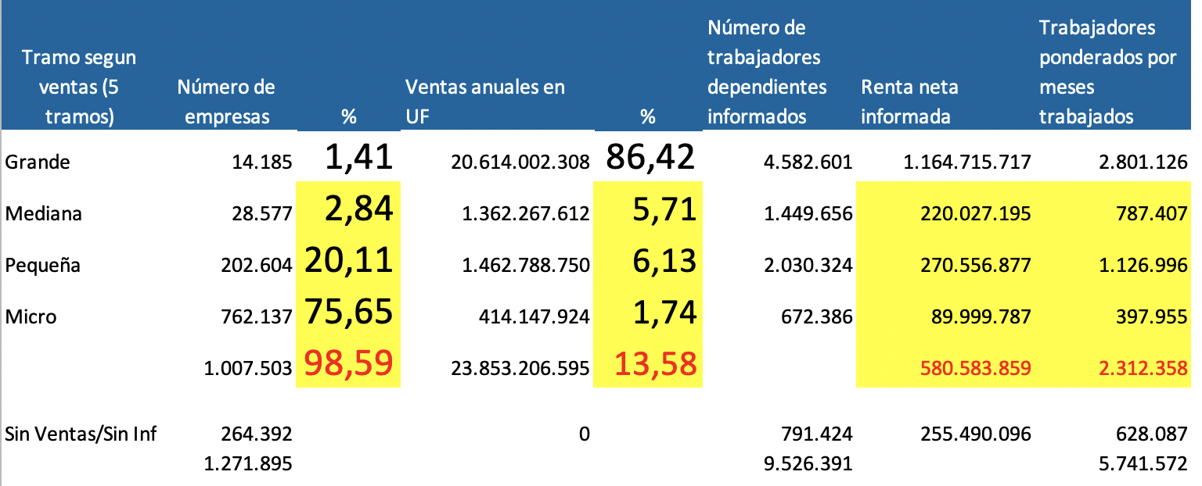
Sostiene ante las cifras señaladas en el cuadro anterior, evidencia que iban a un colapso como el que están viviendo en este minuto las Pymes.
En relación a la tributación de las personas, se pudieron percatar que era un espejo entre las empresas y las personas, según su parecer, esto viene a reafirmar que la microempresas si representan a las personas, estando acreditado en el siguiente recuadro, son casi idénticos los porcentajes.
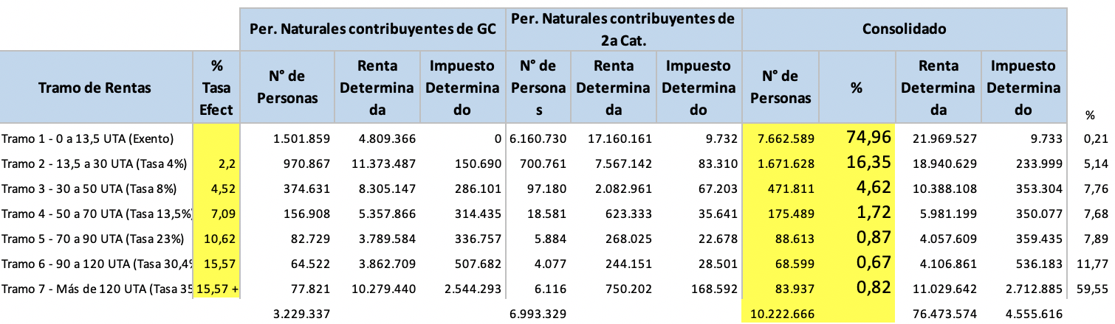

Menciona que la importancia está dada en que solo 0.82% de las personas están en el tramo superior del 35 % y con respecto a las grandes empresas tienen un 1.41%, por lo tanto, insiste en que es necesario aprobar el 97%, realizado en su oportunidad en primer trámite.
Plantea que no existe inconveniente en aprobar, conteste a lo que expuso el SII y que se explica en la siguiente lámina.

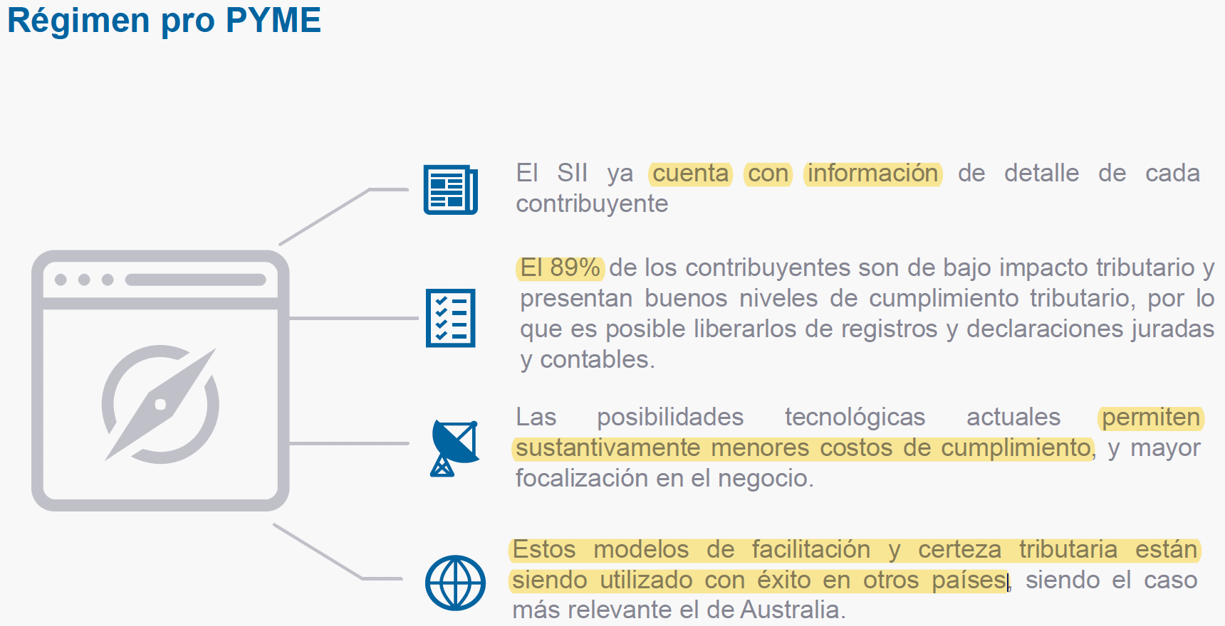

Comenta que actualmente existen 12 regímenes, por lo tanto, el que sabe tributar elegirá el que más convenga. Según su parecer, la importancia no está en saber tributar sino que exista un régimen común para todos.
Destaca que al aprobar la iniciativa los llevara a un régimen de tres etapas que son las siguientes:
I.- Régimen de Transparencia Tributaria (Art. 14 D Nº8, ex-art. 14 ter mejorado).
1.- Todo tipo de estructura jurídica (salvo S.A Abierta), pero con socio o comunero PN.
2.- Sin contabilidad, y si la quiere llevar, puede seguir tributando por el régimen simplificado de caja.
3.- Límite se subió a 75.000 UF.
4.- No hay obligación de llevar registros de CC.
5.- No se aplica a la empresa el impuesto castigo de gasto rechazado del Art. 21.
6.- Los gastos de cumplimiento NO excederán el impuesto que hay que pagar al Fisco.
7.- Permite tener capitales ángeles, sin comprometer el régimen.
8.- No determinarán CPT hasta 50.00 UF.
9.- Hasta 50.000 UF sólo pagarán patente 1 UTM
10.- No se aplica Arts. 60 bis y siguientes del CT.
11.- Tienen posibilidad de sustituir multas por calificación (Art. 165 Nº3 CT).
12.- Transparencia en base a caja. No IdPC.
II. Régimen Pro Pyme
Contabilidad simplificada, en base a retiros en los impuestos finales;
1.- Tiene contabilidad, Opcional simplificada.
2.- Tiene CPT, pero con los datos del SII.
3.- Paga patente en base al CPT.
4.- Lleva registros simplificados.
5.- Aplica impuestos castigo de gasto rechazado del Art. 21.
6.- Tiene gastos de cumplimiento menores, pero aceptables para medianas empresas y algunas del tramo superior de las pequeñas que lo requieran.
7.- Permite tener capitales ángeles, sin comprometer el régimen.
8.- Sin C.M. y con Depreciación Instantánea.
9.- Egreso: Existencias e Insumos.
10.- Base Imponible: Lo Percibido y Lo pagado.
11.- Es en base a retiros, el pago de los impuestos finales.

III.- Contabilidad completa, también en base a retiros en los impuestos finales. Es el de mayor rango de cumplimiento.

Enfatiza que habían 20 problemas en el sistema que habían diseñado en el año 2014 y 2016, que no habían logrado llegan a puerto con el 97%. Sin embargo, hoy han resuelto 14 de ellos siendo los siguientes:
1.- Tipo de régimen : Simplificado Art.14 D Nº3 y 8.
2.- Tipo de contribuyentes: Todos, menos las SA abiertas.
3.- Límite de ingresos: 75.000 UF.
4.- Cobertura potencial: 97%.
5.- Sueldo empresarial: Reconocido (tope de mercado)
6.- Norma de transparencia: Automática y vigente mientras no se renuncie.
7.- Incorporación y salida: Efectos en 10 años, como supletorio.
8.- Pequeñas Fundaciones y Corp.: Incorporadas
9.- Registros: Eliminados, por factura y Boleta Electrónica
10.- Informe de I y E: Sólo un resumen diario
11.- I. adicional por programas de trabajo: Mantener norma del Art. 14 ter B
12.- Sucesión empresa Pyme: Tratamiento de las ventas.
13.- Cooperativas: Incluidas
14.- Normas de relación: Las actuales, mejoradas.
Por otra parte, existieron otros temas que hubieron avances considerables como son:
15.- Gastos, relacionados con I.: Definición Excma. Corte Suprema
16.- Giros restringidos: Sólo por monto de ingresos Art. 20 Nº2
17.- Créditos Incobrables: Normas propias, NO Circular 24/2.008
18.- Zonas Francas: Que se le reconozcan iguales beneficios que a Contabilidad Completa.

Recalca que quedaron los siguientes puntos pendientes:
19.- Recepción desde el R. Presunto: Reconocer derechos de tasación
20.- Micro empresas FUT: Compensado con Imp.1ra.Cat.vigente a esa época.

Da a conocer que el Senado realizó lo siguiente respecto a los 20 puntos:
a.- Redujo PPMO de 0,25% a 0,2% con Ingresos hasta 50.000.-
b.- Subió de 4.000 a 5.000 UF beneficio a la reinversión.
c.- Excluyó a Cooperados bajo MM$2,5 mensuales de Integración parcial.
d.- Exención de contribuciones a adultos mayores tramo exento y 50% tramo 2.
e.- Defensa DEDECON: Personas hasta MM$1,5 y Microempresas.
Concluye su exposición mostrando cuadros comparativos entre los regímenes actuales y propuestos por el proyecto de ley, los cuales son los siguientes:
Tipo contribuyente empresa
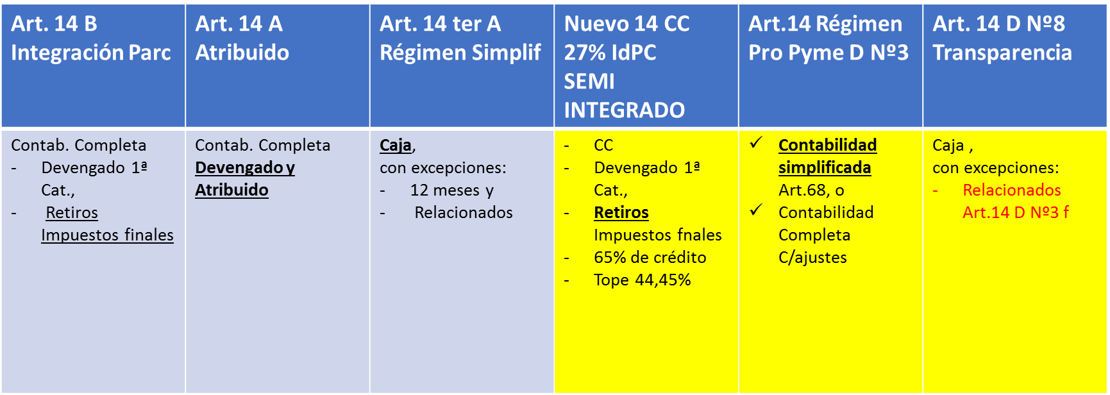
Tipo contribuyente empresa
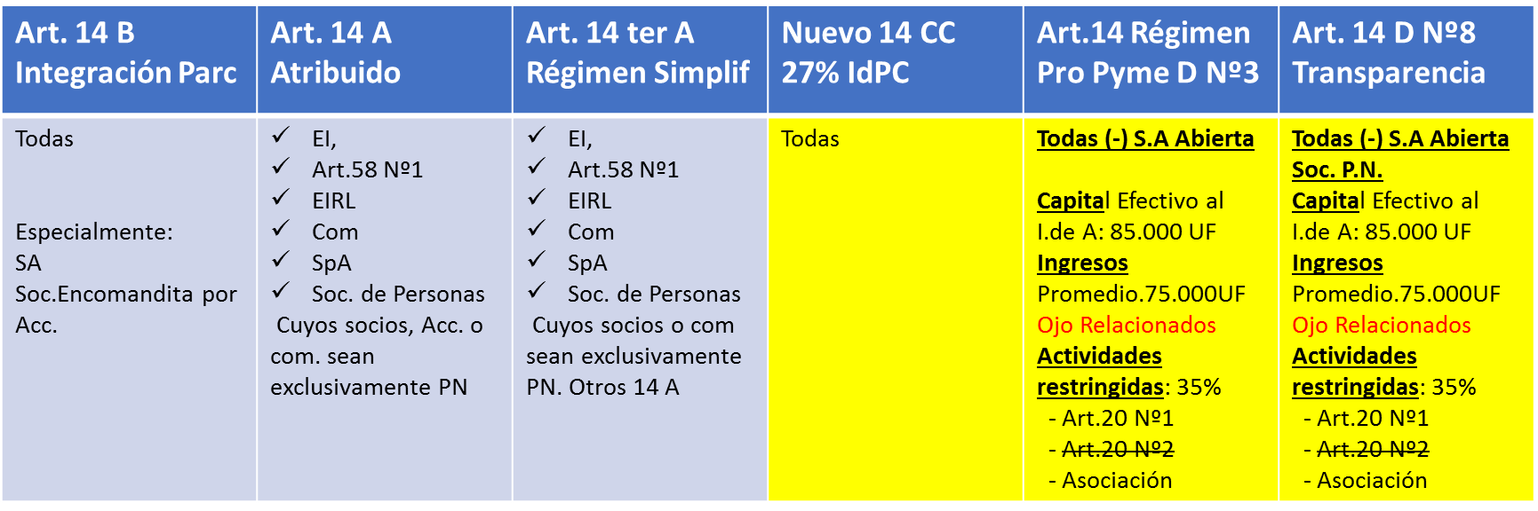
Tipo de propietarios
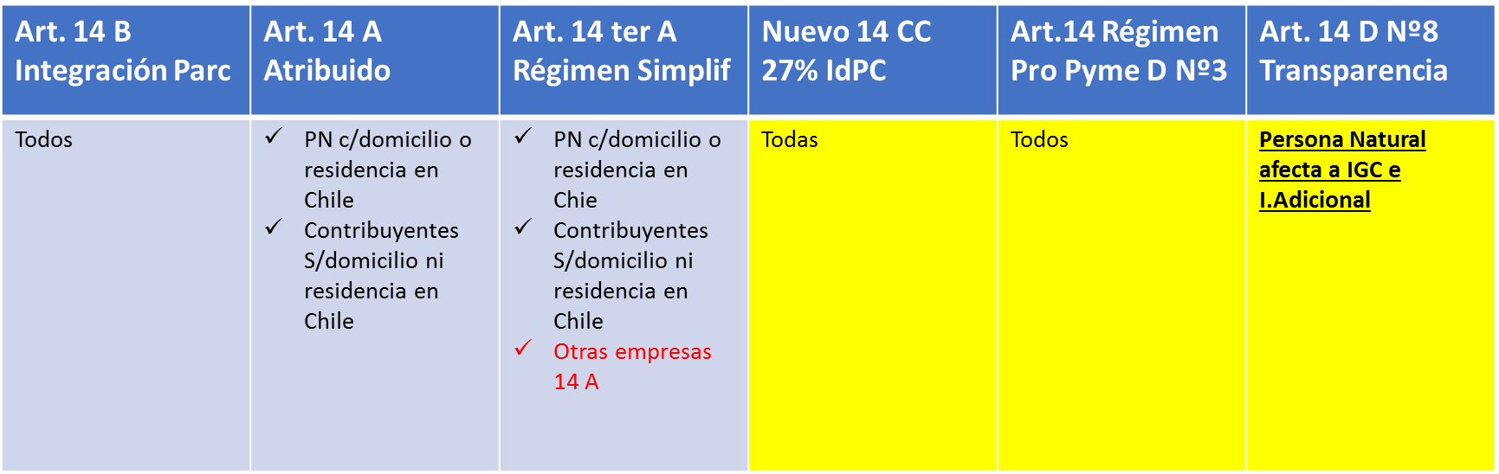

Al terminar su presentación, hizo presente la urgencia que las pymes demandan para el pronto cumplimiento del compromiso de un estatuto tributario que se genera con el proyecto en estudio, toda vez, que empezará a regir el 1 de enero del año en curso.

Por otra parte, destaca, enfatiza y reconoce que todo el trabajo lo hizo la Cámara de Diputados, y, particularmente, esta Comisión de Hacienda, el que el Senado simplemente ratificó.

IV.-INFORME FINANCIERO
El informe financiero elaborado por la Dirección de Presupuestos el 28 de diciembre de 2019, a propósito de las indicaciones presentadas en el Senado, comienza actualizando las estimaciones del escenario macroeconómico de corto y mediano plazo, tras la crisis social vivida desde octubre pasado.

Impacto en recaudación de la Modernización Tributaria en el Gobierno Central, escenario macroeconómico actualizado
Millones de USD | 2020 | 2021 | 2022 | 2023 | 2024 | Régimen^{(*)}
Sistema único integrado en base a retiros | 0 | -272 | -278 | -286 | -295 | -813
Aumenta crédito especial construcción viviendas | -80 | -82 | -85 | -87 | -89 | -89
Modificación norma de gastos | 0 | -39 | -39 | -39 | -39 | -39
Cláusula Pyme | 0 | -33 | -34 | -35 | -36 | -36
Normas de tributación internacional | 0 | -6 | -6 | -6 | -6 | -6
Depreciación semi instantánea | -175 | -738 | -522 | 449 | 191 | 0
Depreciación instantánea en La Araucanía | -21 | -89 | -63 | 31 | 11 | 0
DDAN | 0 | -21 | -21 | -21 | -21 | 0
Reducción plazo para recuperar IVA de 6 a 2 meses | -151 | 0 | 0 | 0 | 0 | 0
Market maker | 0 | 40 | 41 | 42 | 44 | 44
Back to back/IF Extranjeras | 0 | 154 | 158 | 163 | 168 | 168
Retiros desproporcionados | 0 | 163 | 153 | 144 | 135 | 122
Beneficio 1% Regional | 0 | 35 | 70 | 106 | 143 | 138
I.A. Universidades | 0 | 1 | 1 | 1 | 2 | 2
Boleta electrónica obligatoria | 0 | 261 | 594 | 876 | 904 | 934
Economía digital y comercio transfronterizo | 50 | 219 | 227 | 234 | 241 | 241
Modificación impuesto verde | 0 | 0 | 0 | 0 | 0 | 35
Impuesto sustitutivo al FUT | 437 | 437 | 308 | -129 | -129 | 0
Avenimiento extrajudicial transitorio | 140 | 140 | -33 | -33 | -33 | 0
TOTAL | 201 | 171 | 472 | 1.410 | 1.189 | 701

Posteriormente detalla el efecto positivo o negativo para la recaudación tributaria de las iniciativas aprobadas.

- Así, la ampliación de beneficios a los adultos mayores en materia de contribuciones de bienes raíces tendrá un costo total de $15.575 millones, aunque se precisó que esa medida no impactará la recaudación del Gobierno Central.
- Por su parte, el nuevo tramo de Impuesto Global Complementario e Impuesto Único de Segunda Categoría, con tasa marginal de 40%, arrojará en régimen una recaudación de 146 millones de dólares
- En materia de sobretasa de Impuesto sobre Activos Inmobiliarios, la recaudación en régimen del Impuesto Territorial con beneficio municipal aumentará en US$ 125 millones y, los mayores ingresos asociados a la sobretasa de beneficio fiscal, también en régimen, será US$ 12 millones.
- La Patente Municipal a Sociedades de Inversión, que no afectará la recaudación del Gobierno Central, no pudo calcularse con exactitud, pese a lo cual se proyecta que observará cifras positivas.

- Por su parte, el nuevo límite de inmuebles para un heredero sujetos al D.F.L. N° 2 de 1959, genera un incremento del pago del Impuesto Territorial por $36 millones anuales, en promedio, aunque si se considera sólo el año 2018, el monto anual estimado alcanzaría a $10,4 millones.
- Respecto del impacto en el Impuesto a la Renta, se simuló el efecto en el impuesto global complementario de los propietarios, generando $714 millones de mayores tributos.
- En lo relacionado al Impuesto a la Herencia, se estimó la generación de unos $3.029 millones de mayor recaudación.
- En materia de limitaciones a beneficios tributarios de los Fondos de Inversión Privados, los supuestos permiten estimar que, en régimen, se generaría mayor ingreso tributario por $75 millones de dólares.
- Por su parte, el establecimiento de nuevos límites al uso de un contrato de market maker posibilitaría mayores ingresos impositivos, en régimen, por $ 215 millones de dólares.
- Asimismo, la eliminación del Pago Provisional por Utilidades Absorbidas ocasionaría una mayor recaudación acumulada por 700 millones de dólares, aunque el reporte advierte una posibilidad de que la medida no genere, en régimen, mayor recaudación fiscal.
- En materia de Sistema para la Pyme y pro-emprendimiento, la iniciativa que disminuye la tasa preferencial de PPM de 0,25% a 0,2% estima una menor recaudación por $1.996 millones.
- Respecto al aumento en el límite del incentivo a la reinversión para empresas con ventas menores a UF 100.000, y dado que al momento en que las empresas comiencen a distribuir utilidades entre los socios éstos contarán con un menor crédito para hacer valer contra sus impuestos personales, el impacto de la medida es temporal y significativo sólo el primer año.
- En el régimen Pro Pyme se proyecta un impacto de menor recaudación por causa del sistema integrado en base a retiros para empresas con ventas menores a UF 75 mil, que totalizaría 187 millones de dólares.

Impacto menor recaudación por sistema integrado en base a retiros para empresas con ventas menores a UF 75 mil
(millones de dólares de EE.UU.)

TRAMO IGC | TASA | Efecto Total
TRAMO IGC | MARGINAL | Efecto Total
desde 0 UTA hasta 13,5 UTA | 0,0% | 9
desde 13,5 UTA hasta 30 UTA | 4,0% | 10
desde 30 UTA hasta 50 UTA | 8,0% | 15
desde 50 UTA hasta 70 UTA | 13,5% | 17
desde 70 UTA hasta 90 UTA | 23,0% | 17
desde 90 UTA hasta 120 UTA | 30,4% | 21
desde 120 UTA hasta 310 UTA | 35,0% | 36
Más de 310 UTA | 40,0% | 60
Contribuyentes de adicional | 35,0% | 2
TOTAL GENERAL |  | 187
Fuente: SII

Por su parte, el sistema único para empresas grandes, con ventas por sobre las UF 75.000, que determinarán sus resultados bajo un único régimen semi-integrado, en base a retiros, con tasa de IDPC de 27% y en base a contabilidad completa, arrojarían una mayor recaudación total 89.473 millones de dólares.

Impacto mayor recaudación por sistema semi-integrado en base a retiros para empresas con ventas mayores a UF 75 mil
(Millones de pesos)
TRAMO IGC | TASA | Efecto en
TRAMO IGC | MARGINAL | Recaudación
desde 0 UTA hasta 13,5 UTA | 0,0% | 7.624
desde 13,5 UTA hasta 30 UTA | 4,0% | 6.543
desde 30 UTA hasta 50 UTA | 8,0% | 10.556
desde 50 UTA hasta 70 UTA | 13,5% | 9.906
desde 70 UTA hasta 90 UTA | 23,0% | 9.045
desde 90 UTA hasta 120 UTA | 30,4% | 9.979
desde 120 UTA hasta 310 UTA | 35,0% | 21.230
Más de 310 UTA | 40,0% | 30.376
Contribuyentes de adicional | 35,0% | -15.786
TOTAL GENERAL |  | 89.473
Fuente: SII

Respecto de la medida relacionada a la Norma Anti-elusión para retiros en desproporción a la participación en el capital, sin justificación comercial o económica, la estimación actualizada advierte una mayor recaudación por $20.295 millones.
Por el contrario, la extensión de la depreciación semi-instantánea para todo el país e instantánea para La Araucanía, significará una menor recaudación durante los próximos tres años, situación que se revierte a contar de 2023.
El cambio en la entrada en vigencia del IVA a los servicios digitales, redujo la proyección de ingresos proporcionalmente.

En resumen, el impacto en recaudación tributaria en el Gobierno Central del presente Proyecto de Ley, significaría en régimen una mayor recaudación por 2.435 millones de dólares, así como menores ingresos tributarios por 230 millones de dólares, generando un efecto neto de 2.204 millones de dólares.

Impacto en recaudación del Proyecto de Ley junto a la presente indicación en el Gobierno Central
(Millones de dólares de EE.UU.)

(*) Moneda de 2024.

Respecto de las medidas que implican un mayor gasto fiscal, se informe que se ejecutará con cargo a los recursos que anualmente contemple la Ley de Presupuestos del Sector Público, sin perjuicio de financiamiento adicional que otorguen leyes especiales.
Asimismo, las mayores atribuciones para la DEDECON implican un mayor gasto en remuneraciones, que alcanzaría US$6,7 millones en régimen.
Los recursos adicionales para fiscalización por parte del Servicio de Impuestos Internos en el pago del Impuesto Territorial, implican una nueva dotación de 100 cupos, con 50 fiscalizadores y 10 nuevos profesionales. Preliminarmente se estimó un mayor gasto para fortalecer el área tecnológica por US$ 5,1 millones el primer año de implementación, US$ 3,4 millones el segundo y, US$ 1,2 millones, el tercero. En lo referente a la dotación, se estima un mayor gasto por aproximadamente US$ 3,2 millones el primer año de implementación de la ley y, de US$4,0 millones para el segundo año y en régimen.

Finalmente, se hace presente a la honorable sala que los informes financieros que acompañan el proyecto de ley explicitan las metodologías usadas en las estimaciones, así como el detalle por cada medida durante el periodo 2020-2025.

V.- ACUERDOS ADOPTADOS EN ESTE TRÁMITE

La Comisión de Hacienda, luego de conocer los alcances de las modificaciones efectuadas por el Senado al texto aprobado en primer trámite constitucional, y recibir las distintas opiniones de las personas anteriormente señaladas, y, considerando, especialmente, lo prescrito en el artículo 120 del Reglamento de la Corporación, acordó, por la unanimidad de sus integrantes presentes, diputada señora Sofía Cid Versalovic, y diputados señores Giorgio Jackson Drago, Pablo Lorenzini Basso, Patricio Melero Abaroa, Manuel Monsalve Benavides, Daniel Núñez Arancibia (Presidente), José Miguel Ortiz Novoa, Leopoldo Pérez Lashen, Guillermo Ramírez Diez, Alejandro Santana Tirachini, Marcelo Schilling Rodriguez, Alexis Sepúlveda Soto y Gastón Von Mühlenbrock Zamora, señalar a la Sala de la Corporación que se pronuncie sobre la aprobación o rechazo de las enmiendas propuestas.

Además asistieron a las sesiones celebradas en los días 20 y 21 de enero del año en curso, el diputado señor Pepe Auth Stewart, el diputado señor Carlos Abel Jarpa Wevar y el senador señor Juan Antonio Coloma Correa.

Reemplazo:
En sesión del lunes 20 de enero la diputada señora Sofía Cid Versalovic, fue reemplazada por el diputado señor Pablo Prieto Lorca.

Se designó diputado informante al señor Guillermo Ramírez Diez.

Sala de la Comisión, a 21 de enero de 2019

MARÍA EUGENIA SILVA FERRER
Abogado Secretaria de la Comisión

